**设计模型 - 类图文档**

**项目名称：**基于语音识别和聊天机器人的智能音箱实现

**文档编号：** PDM-001

**版本：** V1.0

**日期：**2024-07-09

**编写者：**黄天昊

**审阅者：** 刘成

**批准者：** 李晓璐

**1. 引言**

* **目的：** 为开发人员提供系统结构的详细视图。
* **范围：** 说明类图覆盖的系统部分，包括用户管理、聊天记录和模型管理。
* **术语定义：**
* 用户: 系统的使用者。
* 聊天记录: 用户与系统之间的对话记录。
* 模型: 用于处理和分析用户输入的机器学习模型。
* **参考资料：**
* 系统需求规格说明书
* 数据库设计说明书
* 相关技术标准和文档

**2. 类图概览**

* **图编号：**001
* **图标题：**用户、聊天记录和模型管理类图
* **图描述：**该类图展示了用户、聊天记录和模型之间的关系和各自的属性与方法。

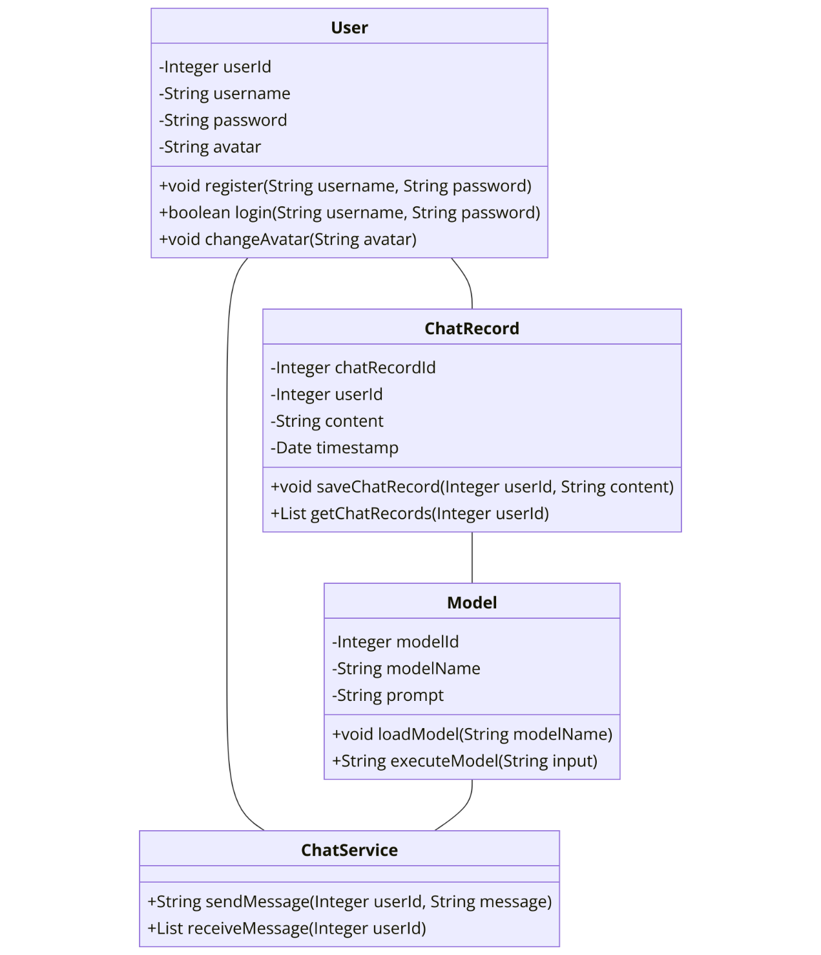

**3. 类描述**

* **类名：**User
* **属性：**
* 用户ID: userId, 类型: Integer, 可见性: private
* 用户名: username, 类型: String, 可见性: private
* 密码: password, 类型: String, 可见性: private
* 头像: avatar, 类型: String, 可见性: private
* **操作（方法）：**
* 注册: register(username: String, password: String): void, 可见性: public
* 登录: login(username: String, password: String): boolean, 可见性: public
* 修改头像: changeAvatar(avatar: String): void, 可见性: public
* **描述：** 用户类包含用户的基本信息和相关操作方法。
* **类名**: ChatRecord
* **属性**:
* 聊天记录ID: chatRecordId, 类型: Integer, 可见性: private
* 用户ID: userId, 类型: Integer, 可见性: private
* 聊天内容: content, 类型: String, 可见性: private
* 时间戳: timestamp, 类型: Date, 可见性: private
* **操作（方法）:**
* 保存聊天记录: saveChatRecord(userId: Integer, content: String): void, 可见性: public
* 获取聊天记录: getChatRecords(userId: Integer): List<ChatRecord>, 可见性: public
* **描述:** 聊天记录类保存用户的聊天记录及相关操作方法。
* **类名**: Model
* **属性**:
* 模型ID: modelId, 类型: Integer, 可见性: private
* 模型名称: modelName, 类型: String, 可见性: private
* 提示词: prompt, 类型: String, 可见性: private
* 操作（方法）:
* 加载模型: loadModel(modelName: String): void, 可见性: public
* 执行模型: executeModel(input: String): String, 可见性: public
* 描述: 模型类包含机器学习模型的基本信息和相关操作方法。

**4. 关系描述**

* **关联：**用户类与聊天记录类之间是一对多的关联，一个用户可以有多个聊天记录。
* **聚合与组合：**无
* **泛化（继承）：**无
* **依赖：**用户类依赖聊天记录类进行聊天记录的管理，模型类依赖用户和聊天记录类进行数据处理。

**5. 接口描述**

* **接口名：**ChatService
* **操作（方法）：**
* 发送消息: sendMessage(userId: Integer, message: String): String, 可见性: public
* 接收消息: receiveMessage(userId: Integer): List<String>, 可见性: public
* **描述：**ChatService接口定义了用户与系统之间的消息传递方法。

**6. 注解与约束**

* **注解**:
  + @Entity: 表示一个类是一个实体类，应用于User, ChatRecord, Model类。
  + @Id: 表示一个字段是一个主键，应用于userId, chatRecordId, modelId字段。
* **约束**:
  + 用户名和密码字段不能为空。
  + 聊天内容长度不能超过500个字符。

**7. 附录**

* **图例：**类图中使用的符号包括：矩形表示类，带有属性和操作的分隔线，箭头表示类之间的关系。
* **变更日志：**2024-07-09，始版本创建。

**8. 签名页**

* **编写者签名：**黄天昊
* **审阅者签名：**刘成
* **批准者签名：**李晓璐
* **日期：**2024-07-09